影像處理期末作業

潘文傑

P76081433

**網路架構:**

Unet是一個完全卷積的網絡,在image segmentation上面有很好的表現 ﹐該架構是通過連續的Convolutional、Max Pooling、Up-convolution

透過up-convolution可以用來圖像還原回原本的大小

Unet是一個收縮及擴充的網絡,每個 Convolutional 是利用 3 x 3 Filter 進行卷積的運算,

而每一個卷積的後面會跟一個 Relu 和 2 x 2 的 Max Pooling 進行運算。當做完四次的 Max Pooling 後,會經過 Convolutional 再進行 Up-convolution,整個 Convolutional 後再進行 Up-convolution 的動作會進行四次,最後,進行結果的輸出。

網路的構造如下圖

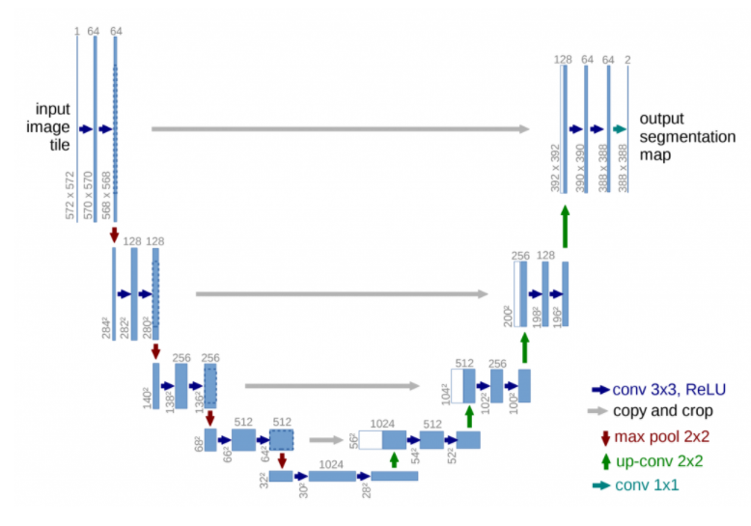

**做法:**

因為硬體設備的原因，所以選擇在colab上面進行訓練針對不同的神經訓練一個模型

在參數上面設定一個bath size=4 epoch=60 optimizer="rmsprop", loss="binary_crossentropy"

這次的作業算是我第一次用神經網路去做語影像處理有關的事，也學習到了很多包涵如何將一整個神經網路給兜起來，做end to end的training

事後來看好像很簡單，但在過程中的各種debug可能是input size的問題或是tensorflow版本的問題，都很令人頭痛

雖然最後training的結果沒有很好，我想是因為input data的量不夠多，如果之後有去做data augmentation 應該會更好。

**介面:**

在介面的部分我用pyqt5寫出介面，包含兩個按鈕以及一個輸入框，在介面的右邊顯示dice coefficient

並有六個顯示圖片的地方前三個顯示ground truth 後面三個顯示predict result

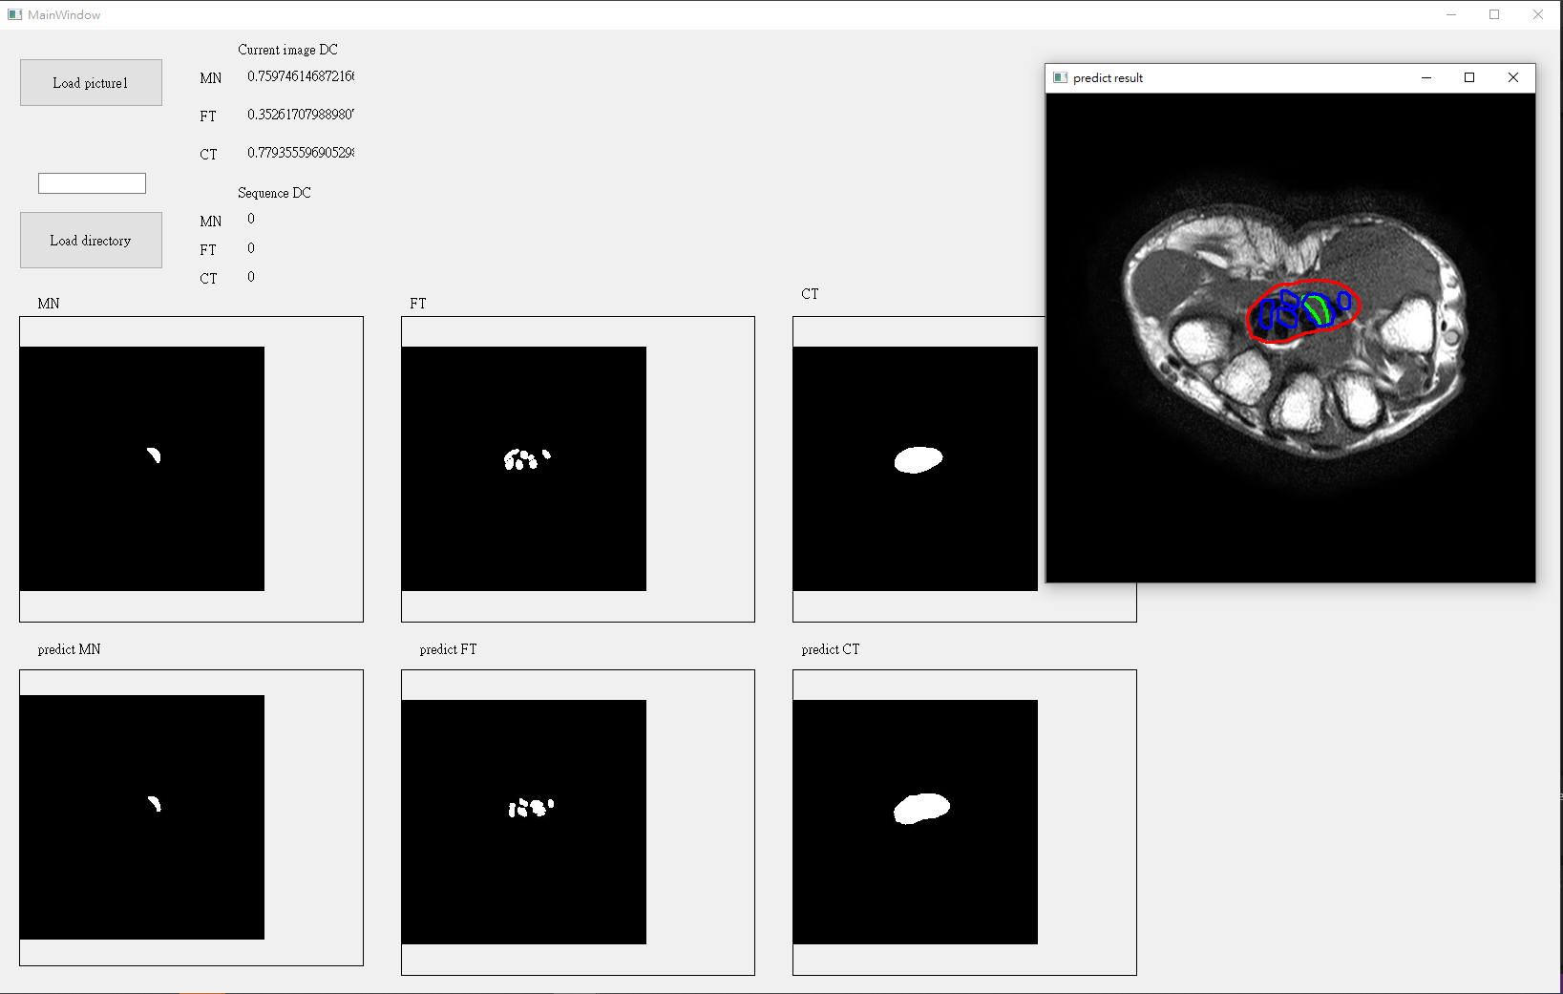

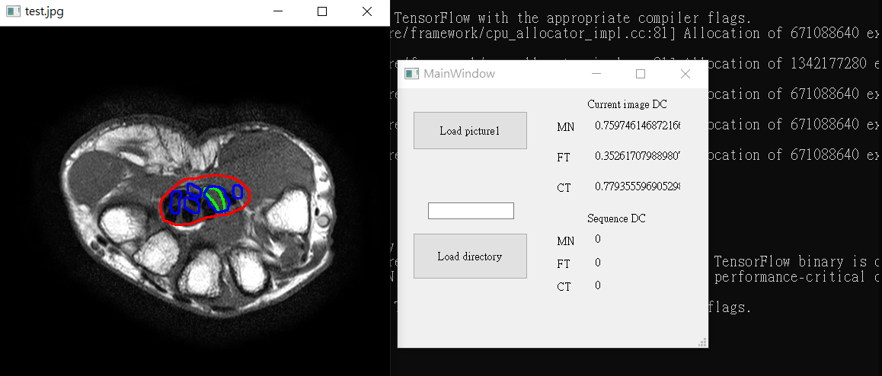

**訓練結果:**

